ATIVIDADE:
SISTEMAS EMBARCADOS E IOT
NOMES:
- EDUARDO ANTÔNIO DE OLIVEIRA BARGUEIRAS
- RICHARD MURILO ARAUJO FREIRE
- GUILHERME MIGUEL PEREIRA LAKONSKI
PRINT E CÓDIGO:
=======================
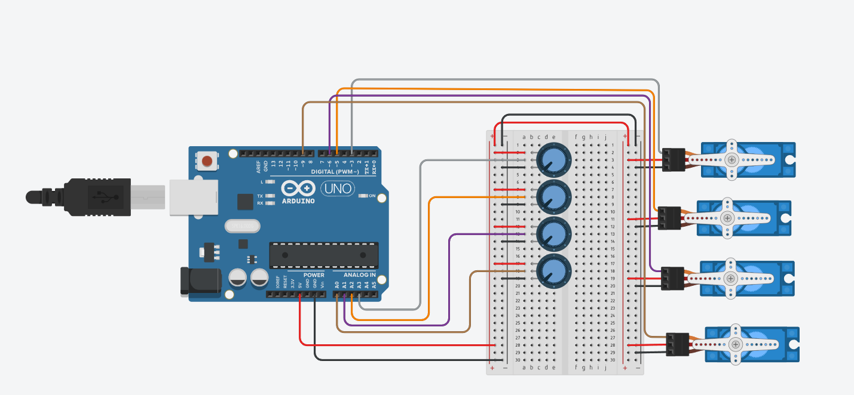
=======================
#include <Servo.h>

Servo servo1; // base 1°
Servo servo2; // base 2°
Servo servo3; // boca 1°
Servo servo4; // boca 2°

const int pot1 = A3;
const int pot2 = A2;
const int pot3 = A1;
const int pot4 = A0;

void setup() {
servo1.attach(3);
servo2.attach(5);
servo3.attach(6);
servo4.attach(9);
}

void loop() {
int leitura1 = analogRead(pot1);
int leitura2 = analogRead(pot2);
int leitura3 = analogRead(pot3);
int leitura4 = analogRead(pot4);

// leitura do map com limitador de graus
int angulo1 = map(leitura1, 0, 1023, 0, 180); // Faz parte da base
int angulo2 = map(leitura2, 0, 1023, 0, 180); // Faz parte da base
int angulo3 = map(leitura3, 0, 1023, 15, 80); // Faz parte da boca
int angulo4 = map(leitura4, 0, 1023, 15, 80); // Faz parte da boca

servo1.write(angulo1);
servo2.write(angulo2);
servo3.write(angulo3);
servo4.write(angulo4);

delay(15);
}

